Министерство образования и наук РФ
ГОБУ СПО «Благовещенский торгово-экономический колледж»

Конкурс чтецов
«Земля – планета голубая»

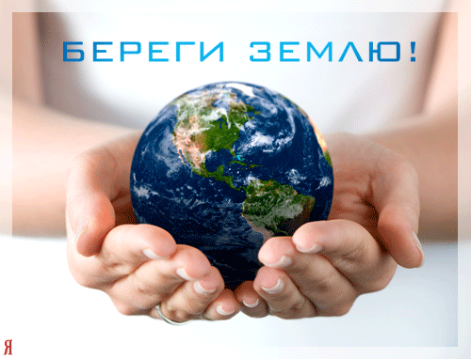

Разработал: преподаватель Чайкина С.А.

Благовещенск 2012
Пояснительная записка
Целью конкурса чтецов является содействие развитию личностных компетенций студентов, создание условий для творческой реализации личности.
Конкурс чтецов решает комплекс задач:
- выявление творческого потенциала среди студентов колледжа,
- развитие творческих способностей студентов и детей сотрудников колледжа;
- развитие творческой инициативы;
- пропаганда жанра художественного слова.
Организатор: преподаватель литературы Чайкина С.А.
Участники: студенты 1, 2 курсов, дети сотрудников колледжа.
Дата: 25.04.2012 г.
Время: 14.30
Место: актовый зал колледжа
Итоги конкурса подводились в составе комиссии:
1. Председатель ПЦК филологических дисциплин Житникова С.А.
2. Преподаватель литературы Чайкина С.А.
3. Зав. библиотекой Лугина М.Л.
Критерии оценки участников:
- Соответствие теме – 2 балла;
- Исполнительское мастерство – 2 балла;
- Индивидуальность исполнительской манеры – 2 балла;
- Артистичность и сценическая культура – 2 балла;
- Своеобразие, оригинальность репертуара – 2 балла;
Максимальное количество баллов – 10.
Награждение: по итогам конкурса присуждается 1, 2, 3 место, победители награждаются дипломами и памятными подарками, все участники – благодарственными письмами.

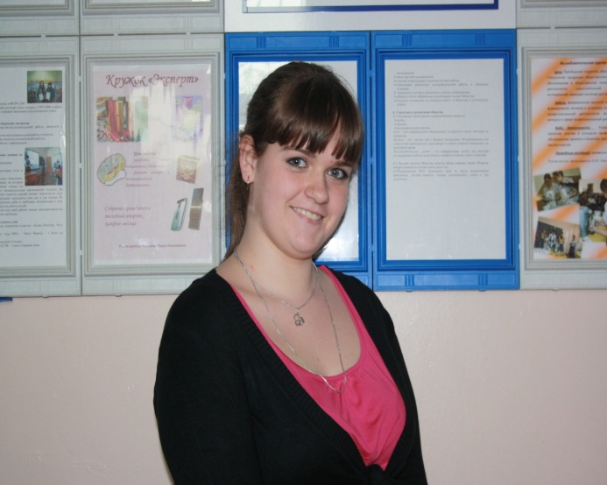
Чтец:
Иваниченко
Дина,
Б-11
Название:
«Я живу»
Автор
стихотворения:
Масленская Анна
Масленская Анна Николаевна
***
Я живу
Я дышу,
Я живу,
По Земле
Я хожу,
Наслаждаюсь
Красотами Рая.

Этот Рай
Наш земной, Сотворен
Нам с тобой,
Чудесами
Нас всех удивляя.

Процесс жизни
Земной,
Не разгадан
Пока,
Тайна так велика,
Что не скрою.

Разгадать
Нелегко,
До небес
Далеко…
Кто же тайну Земли
Нам откроет?

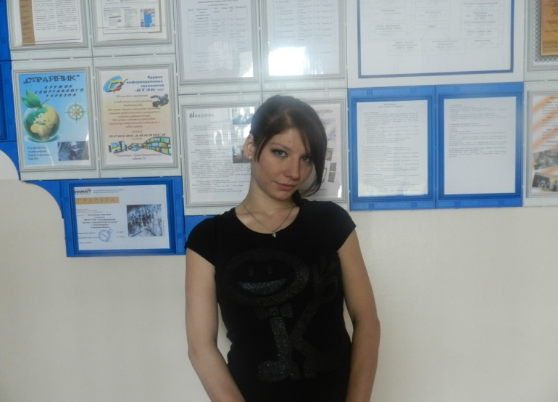
Чтец:
Зяблицкая
Виктория,
Т-11
Название:
«Земле»
Автор
стихотворения:
Валерий Брюсов

Валерий Яковлевич Брюсов
Земле
Как отчий дом, как старый горец горы,
Люблю я землю: тень ее лесов,
И моря ропоты, и звезд узоры,
И странные строенья облаков.

К зеленым далям с детства взор приучен,
С единственной луной сжилась мечта,
Давно для слуха грохот грома звучен,
И глаз усталый нежит темнота.

В безвестном мире, на иной планете,
Под сенью скал, под лаской алых лун,
С тоской любовной вспомню светы эти
И ровный ропот океанских струн.

Среди живых цветов, существ крылатых
Я затоскую о своей земле,
О счастье рук, в объятьи тесном сжатых,
Под старым дубом, в серебристой мгле.

В Эдеме вечном, где конец исканьям,
Где нам блаженство ставит свой предел,
Мечтой перенесусь к земным страданьям,
К восторгу и томленью смертных тел.

Я брат зверью, и ящерам, и рыбам.
Мне внятен рост весной встающих трав,
Молюсь земле, к ее священным глыбам
Устами неистомными припав!

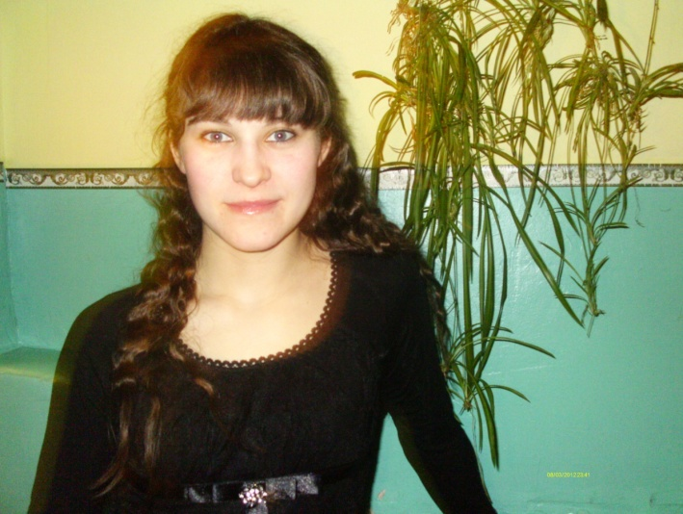
Чтец:
Малюта
Ольга,
К-21
Название:
«Наша
планета
Земля»
Автор стихотворения: Масленская Анна

Масленская Анна Николаевна
Наша планета земля

Мы дышим –
Значит мы живём.
По своей планете
Мы идём,
Процессы жизни
Постигая,
И постепенно
Всё осмысливая
В бескрайнем
Океане Бытия.

Мы можем
Всё увидеть,
Всё познать:
Куда пойти,
Поехать,
Что кому сказать.
Как мы сильны
В житейском бытии!
Вольнее существа
Нам не найти.

Живи,
наслаждайся
Земной красотой.
Да ты не беги,
Хоть минуту постой.
Ты только
Оглянись вокруг –
Увидиш всё:
Кто друг,
А кто не друг.

Земля родная!
Ты планета наша!
Во всей Вселенной
Нет планеты краше!
Нам не свернуть бы
С нужного пути.
Но по какой дороге
Нам идти?

Кто сможет нам сказать?
Кто верный путь
Нам сможет указать?
Кто сможет нас
Предостеречь,
Как нам планету нашу
Уберечь
От разделений,
Разрушений всяких.

За суетою,
Спешкой
Жизнь проходит,
Довольства в жизни
Люди не находять.
Всего им мало –
Что-то ищут,
Где-то бродят.
Ненасытный
ты, Человек.

Всё время быт
Свой обновляешь,
Себя непосильным трудом
В жизни своей изнуряешь.
Что сможешь сказать
О себе, Человек?
Иллюзия вечности жизни –
Твой век?
Регламент поставлен
Тебе, Человек!..

Чтец:
Стулёва Вера,
Т-11
Название:
«Стареет
планета
Земля»
Автор
стихотворения:
Ирина
Скачкова-Брызгалова

Ирина Скачкова-Брызгалова
Стареет планета Земля
Стареет планета Земля и стареют живущие люди...
И нам не догнать всех друзей, что сорвались со старта.
И кто-то сойдёт, не достанет силёнок. Ну, будет!
Мы помним о вас... рядом жили, как все... и с азартом!

Без времени-срока ряды наши сильно редели...
И лозунги стёрлись, и стали линялыми флаги.
В глазах наших искры пропали, виски поседели,
И стало заметно, что нет в нас той самой отваги.

За что нам бороться, когда всё давно разобрали?!
Идеи, конечно, сильны... и звучат громогласно...
И недра Земли нашей русской... не все разокрали,
А мы, как всегда, голос свой - за свободу и братство!

Скажите, славяне! А кто нас так сильно обидел,
Что мы разлетелись, как щепки, среди рубки леса?!
И каждый схватился за землю свою, как обитель...
Чтоб вдруг не досталась кому... и в чужих интересах.

Мы - люди планеты одной, вот что нас всех сближает,
Мы - дети её, наши внуки - приемники жизни,
Неважно кто ты... весь народ наш - простые Земляне,
И мы не хотим видеть мир наш, справляющим тризну.

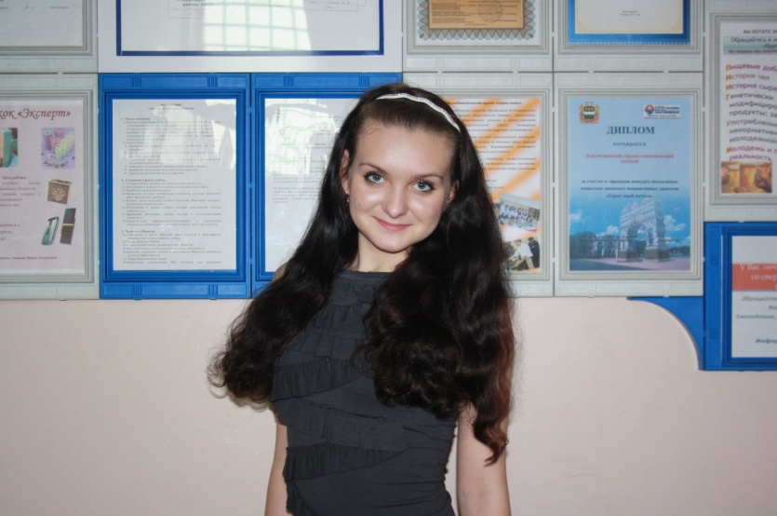
Чтец:
Рудько
Анастасия,
ЭД-11
Название:
«Песня о планете»
Автор стихотворения:
Зоя Леждей

Зоя Леждей
Песня о планете

Яркая, родная,
Сердцу дорогая,
Из волшебной сказки, как живой цветок,
С синими морями,
С дивными краями,
В Мирозданьях разных славный "закуток"!

С дней какого века
Роста человека
До Творца Вселенной ты упорно ждёшь?
Мир твой разноцветен,
Радостен и светел,
Среди всех созвездий нас к себе зовёшь!

И почуяв это
С мягким лунным светом ,
Мимо сей планеты нам не проскользнуть!
Чтоб с мечтой прекрасной
Жить под Солнцем ясным,
Выстроив счастливый гармоничный Путь!

Потерпи, родная,
Ты поможешь, знаю,
Осознать и выправить человеку быт!
С чистым устремленьем,
Верю, несомненно,
Даже к равнодушию будет путь закрыт!

Грязное и злое
Канет всё в былое
Совершенно верным станет Человек!
Он поймёт ошибки,
Как росточек гибкий,
Выпрямит свой стебель, - не сломить вовек!

Матушку-планету
И зимой, и летом
Станет чутким сердцем он оберегать!
Мудрым нежным взором
И любви узором,
Теплотой дозора будет восхищать!

Вновь скажу об этом, -
Верь, Земля-планета,
Голубая звёздочка, милая навек, -
В добрых откровеньях,
В лучших намереньях
Оправдает в будущем званье - Человек!

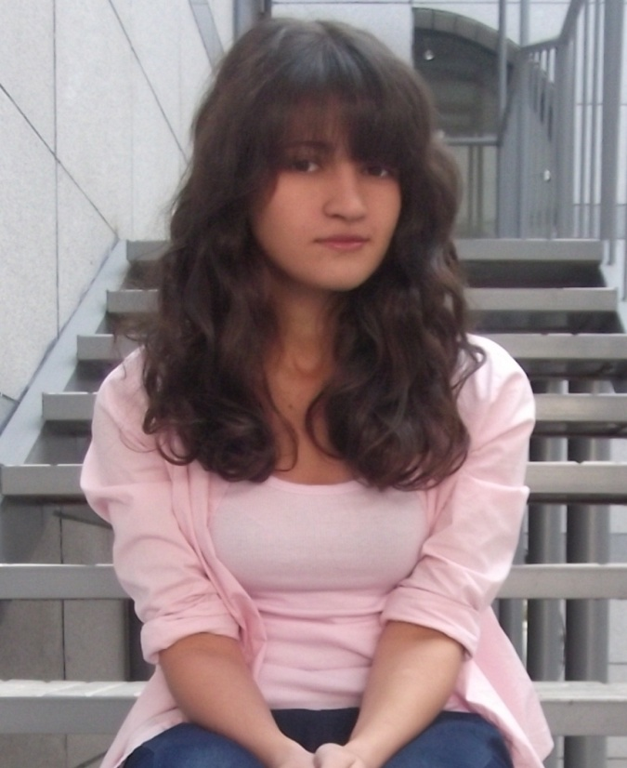
Чтец:
Шахгелдиева
Дарья, Б-11
Название:
«Рассвет»
Автор
стихотворения:
Языков Николай

Языков Николай
Рассвет

Не полон наш разгул, не кончен пир ночной;
Не всех нас обошел звук песни круговой,
Не всем поднесены приветственные чаши;
Смелей и радостней заблещут взоры наши,
Смелей и радостней воспламенится ум;
Шумнее закипят избытком чувств и дум
И разбушуются живые наши речи.
Но вот, златого дня воздушные предтечи,
Краснеют облаков прозрачные струи.
Покинем шум сует, товарищи мои,
Прервем бренчанье чаш и песни удалые!
Туда, где небеса просторней голубые,
И солнечный восход пышнее из-за гор
Над скатами лесов и купами озер,
Туда, на высь холма! Там, утренней прохлады
В живительных волнах омоем наши взгляды;
Горячие уста и груди освежим.
Пойдем, товарищи! Оттоле мы узрим,
Как с розовым лицом, с веселыми очами,
Перед широкими своими зеркалами,
Восточной роскошью и негой убрана,
Красуется земля, восставшая от сна.

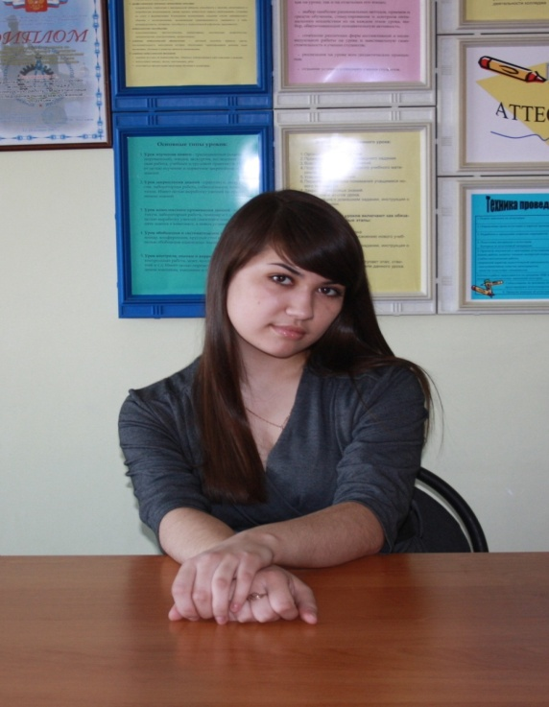
Чтец:
Курдюкова
Юлия,
Б-22
Название:
«Земля»
Автор
стихотворения:
Анатолий Стефанов

Анатолий Алексеевич Стефанов
Земля

Ты устала, Святая земля, от набегов, от войн, лихолетий.
Не одно пролетело столетье, не одна прогремела война.
Почернела от крови земля, и от горя, от слёз постарела,
Стало серым и пепельным тело от пожарищ, костров и огня.

Омывают дожди твои раны, и окопы, траншеи, курганы,
И разбиты, разрушены храмы, и озлобленно воет пурга.
Заметает листва и снега, солнце жжёт, и природе нет дела,
Стало дряхлым земли нашей тело, заболела она на века.

Ты прости нас, старушка земля, за грехи мы все скоро ответим,
Мы, земля, твои грешные дети, от которых не ждёшь ты добра.
И все раны твои мы залечим и тебя мы не станем калечить,
Мы распашем тебя и засеем, чтоб здоровье ты вновь обрела.
Ты прости нас, старушка земля…

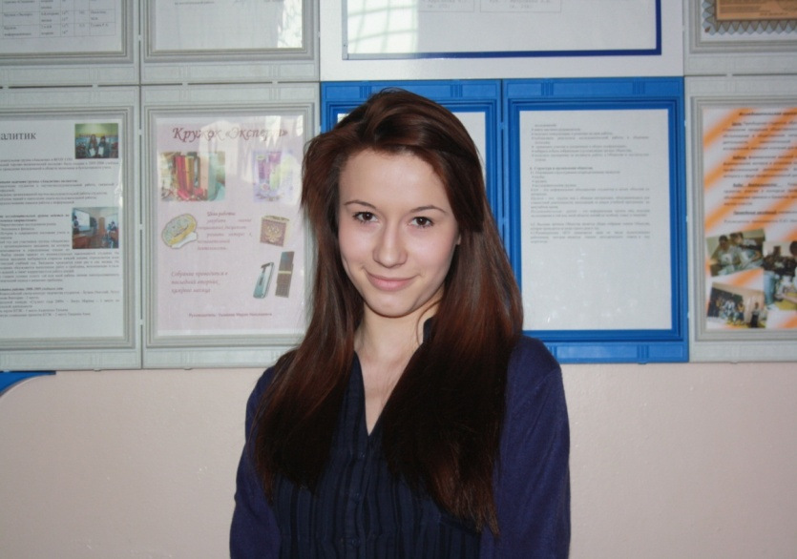
Чтец:
Ляшенко
Юлия, ЭД-11
Название:
«Земля –
наша Мать»
Авторы стихотворения: Александр и Татьяна Маричевы

Александр и Татьяна Маричевы
Земля – наша Мать

Природу берегите, она – родная Мать,
Ненужными делами Её не надо засорять.
Не нужно строить здания, на чудища похожие,
В них - нету счастья, радости, а значит нет хорошего.

Любите Землю – Матушку любовью бескорыстною!
Она стерпела ужасы, но больше ей не выдержать.
И в недрах её вечных копаться перестаньте!
Она устала мучиться, вы отдых ей представьте.

Засадим Землю – Матушку цветущими садами,
Чтобы цветы весенние всех счастьем наполняли!
Увидят люди разные плоды своих творений,
И станет наша Матушка планетой вдохновенья!

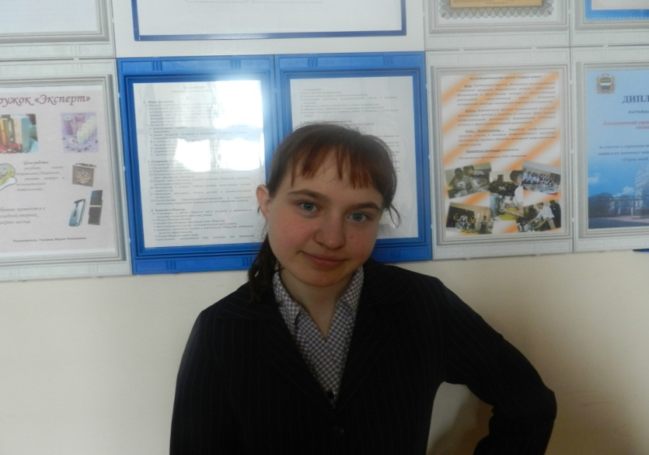
Чтец:
Самсонова
Татьяна,
М-21
Название:
«Скитаясь в
космосе
среди глубокой ночи…»
Автор стихотворения неизвестен

Стихотворение неизвестного автора
Скитаясь в космосе среди глубокой ночи,
Внимая алому мерцанью пестрых звёзд,
Земля всё вертится, сияет и грохочет,
Сменяя мудрую улыбку градом слёз.

Она грустила, когда войны рокотали,
Смеялась, как по ней ходил Христос,
Земле тепло, когда Любовью обнимают,
И больно, когда людям всё равно.

Её сменяли поколения людей,
То исчезая, то на время возвращаясь,
И строили бессмертное на ней,
А тленное лишь снова разрушая.

И людям, побывавшим Здесь однажды,
Покинуть это место нелегко,
Но ничего на свете нету дважды.
Ей больно, когда людям всё равно.

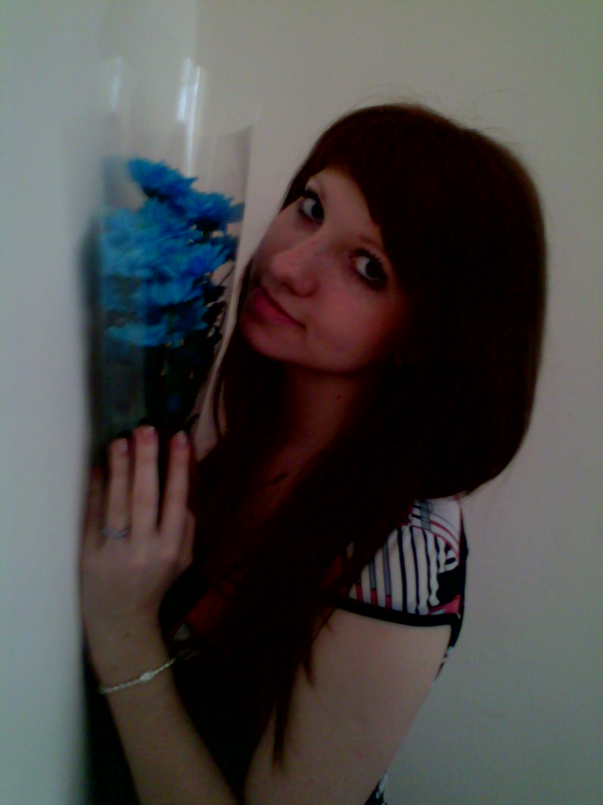
Чтец:
Долгих
Ольга, К-11
Название:
«Гроза»
Автор
стихотворения:
Лукьян
Якубович

Якубович Лукьян
Гроза

Посмотри: нависли тучи;
Слышишь грохот громовой?
То гигант идёт могучий
В битву с дряхлою землёй!
Где найдёшь ты оборону,
С чем, земля, ты выйдешь в бой?
Он сорвёт с тебя корону,
Он преломит скипетр твой!

Род славянов, род могучий,
Ты ли грозный сей гигант,
На врага, как гром из тучи,
Землю подпер, как Атлант?
Гул побед и битвы клики,
Песнь любимая твоя,
В пеленах народ великий
Прибаюкали тебя.

Ты возрос и, юный мощью,
Ты окреп и возмужал,
И владычество полнощью
Твёрдой дланию сдержал:
Распадается на части
Крепко скованный булат;
Вопреки уму и власти -
Восстаёт на брата брат.

Но не длится заблужденье,
Вечен правды перевес:
За измену мщенье, мщенье
Человеков и небес.

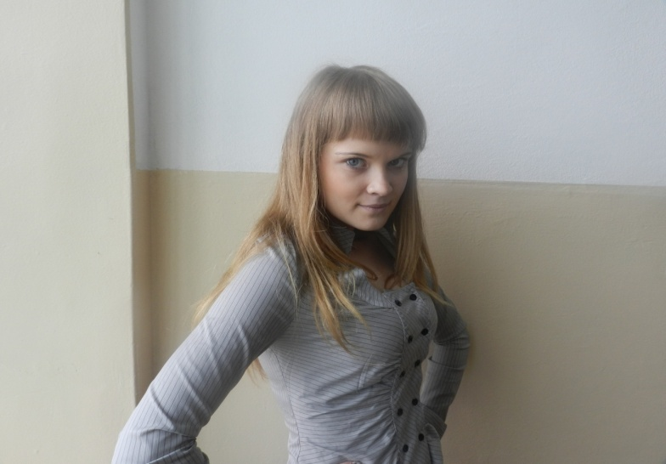
Чтец:
Орлова
Анастасия,
ЭД-11
Название:
«Землянам»
Автор стихотворения: Анна Масленская

Масленская Анна Николаевна
Землянам
Давайте подумаем с вами, Земляне,
Ну, почему
Происходит так с нами
На нашей чудесной
Планете Земля?
Ведь здесь появились
Мы с вами не зря.
Да. С миссией каждый
Явился сюда.
Задача какая-то
Всем нам дана.

Мы вольны, земляне,
Нет вышек над нами.
Мы выбираем
Все действия сами.

Вот женщина знает,
Что делать должна –
Рождение жизни
Нам дарит она.
Продление жизни,
продление рода
В любую минуту,
В любую погоду.
Нам женщина дарит
Начало Начал.
Ну, кто не согласен?
Кто «против» сказал?
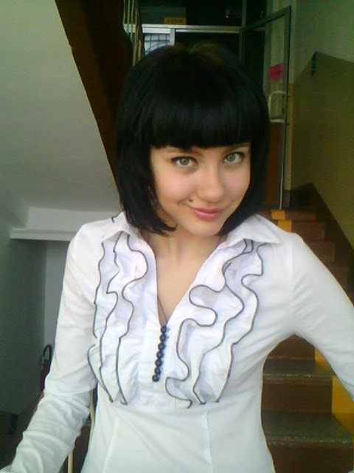
Чтец:
Пафик
Наталья, К-11
Название:
«Земля»
Автор
стихотворения:
Владимир Высоцкий

Высоцкий Владимир Семёнович
Земля
В маленькой солнечной лужице,
Взоры богов веселя,
Маленьким шариком кружится
Черный комочек — земля.
Бедная, жалкая доля твоя,
Маленьким счастьем и маленькой мукою
Бедненький шарик земля,
Дай я тебя убаюкаю.
Ты же вздремни, обо всем позабудь,
Грезам во власть отдайся,
Вот ты сквозь дымчатый млечный путь
Снова уходишь дальше.
Он не обнимет, не встретит тебя
И не шепнет о любви бесконечной.
Ты же уходишь любя,
Пусть вновь зовет тебя млечный.
Вертишься ты в бесконечности,
Годы веками встают.
Ты, видно, устала от вечности,
Баюшки, баю, баю.
Горькое горе впитала в себя,
Слезы и стоны тому порукою.
Бедненький шарик земля,
Ну дай, я тебя убаюкаю:
Баю, баю, бай…
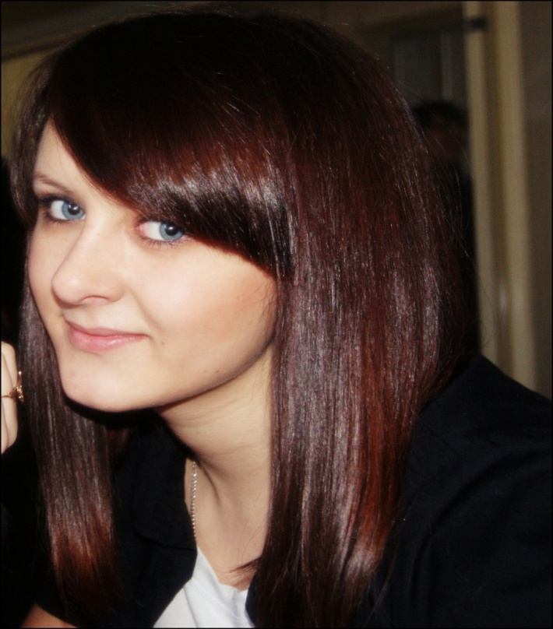
Чтец:
Леонова
Кристина,
К-11
Название:
«С Днем Земли!»
Стихотворение неизвестного автора

«С Днем Земли!»
С Днём Земли всех поздравляем
И всем искренне желаем
Быть нежней и осторожней
С нашей Матушкой-природой,
И душою к ней стремиться,
Быть свободными, как птицы,
Из своих квартирных клеток
Слушать шёпот листьев, веток,
Ежедневно наблюдать
Солнца красочный закат,
Оглянитесь — жизнь прекрасна,
Сколько в ней оттенков разных,
Это всё Земля-планета,
Любим мы её за это!

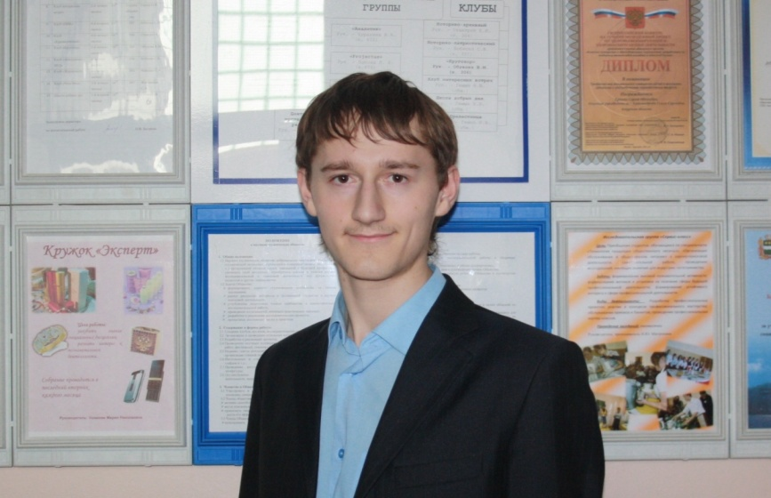
Чтец:
Кисилев
Павел,
ЭД-11
Название:
«Давай, Земля!»
Автор стихотворения: Николай Рубцов

Рубцов Николай
Давай, земля!
Давай, земля,
Давай, земля,
Немножко отдохнем
От важных дел,
От шумных путешествий!
Трава звенит?
Волна лениво плещет,
Зенит пылает
Солнечным огнем!

Там, за морями,
Полными задора,
Земля моя,
Я был нетерпелив, -
И после дива
Нашего простора
Я повидал
Немало разных див!

Но все равно,
Как самый лучший жребий,
Я твой покой
Любил издалека,
И счастлив тем,
Что в чистом этом небе
Идут, идут,
Как мысли, облака...

И я клянусь
Любою клятвой мира,
Что буду славить
Эти небеса,
Когда моя
Медлительная лира
Легко свои поднимет паруса!

Вокруг любви моей
Непобедимой
К моим лугам,
Где травы я косил,
Вся жизнь моя
Вращается незримо,
Как ты, Земля,
Вокруг своей оси...

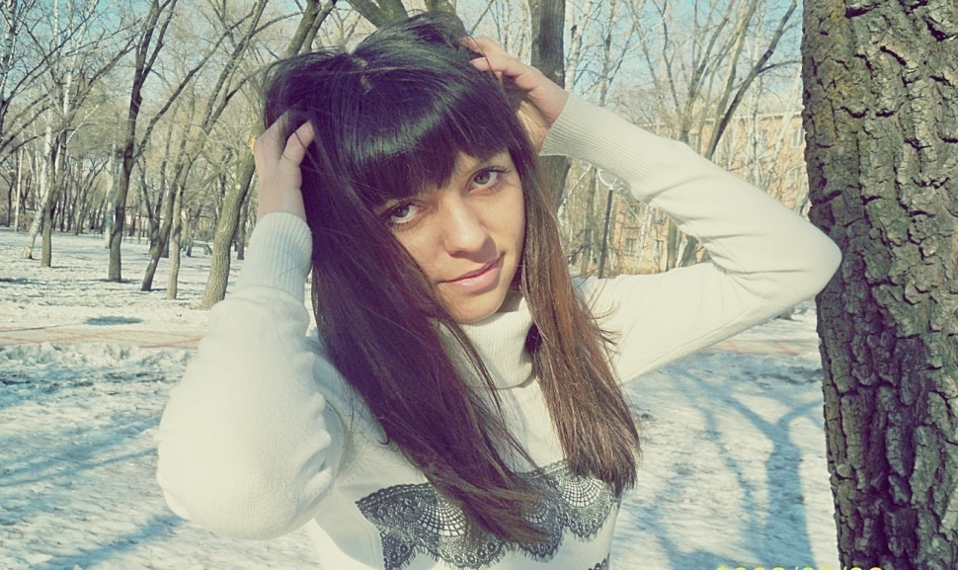
Чтец: Остринская Ольга, К-21
Название:
«Земля»
Автор стихотворения:
Арсений Тарковский

Тарковский Арсений

ЗЕМЛЯ

За то, что на свете я жил неумело,
За то, что не кривдой служил я тебе,
За то, что имел небессмертное тело,
Я дивной твоей сопричастен судьбе.

К тебе, истомившись, потянутся руки
С такой наболевшей любовью обнять,
Я снова пойду за Великие Луки,
Чтоб снова мне крестные муки принять.

И грязь на дорогах твоих не сладима,
И тощая глина твоя солона.
Слезами солдатскими будешь хранима

И вдовьей смертельною скорбью сильна.

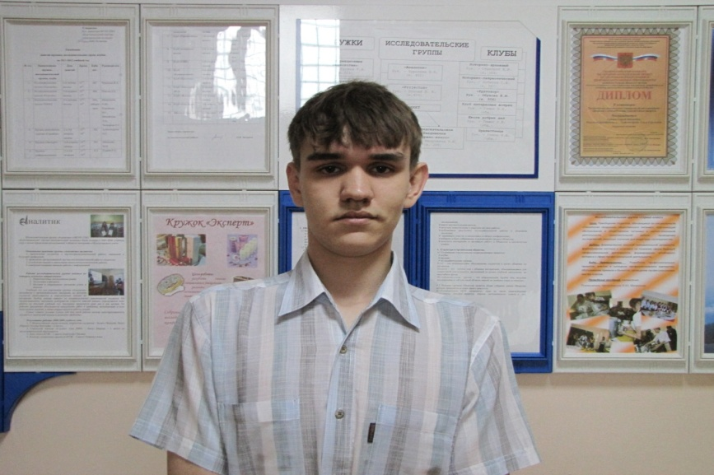
Чтец: Трубчик Николай,
ТВ-21
Название:
«Анчар»
Автор
стихотворения:
Александр Пушкин

Анчар

В пустыне чахлой и скупой,
На почве, зноем раскаленной,
Анчар, как грозный часовой,
Стоит — один во всей вселенной.
Природа жаждущих степей
Его в день гнева породила,
И зелень мертвую ветвей
И корни ядом напоила.
Яд каплет сквозь его кору,
К полудню растопясь от зною,
И застывает ввечеру
Густой прозрачною смолою.
К нему и птица не летит,
И тигр нейдет: лишь вихорь черный
На древо смерти набежит —
И мчится прочь, уже тлетворный.
И если туча оросит,
Блуждая, лист его дремучий,
С его ветвей, уж ядовит,
Стекает дождь в песок горючий.

Но человека человек
Послал к анчару властным взглядом,
И тот послушно в путь потек
И к утру возвратился с ядом.
Принес он смертную смолу
Да ветвь с увядшими листами,
И пот по бледному челу
Струился хладными ручьями;
Принес — и ослабел и лег
Под сводом шалаша на лыки,
И умер бедный раб у ног
Непобедимого владыки.
А царь тем ядом напитал
Свои послушливые стрелы
И с ними гибель разослал
К соседям в чуждые пределы.

Чтец:
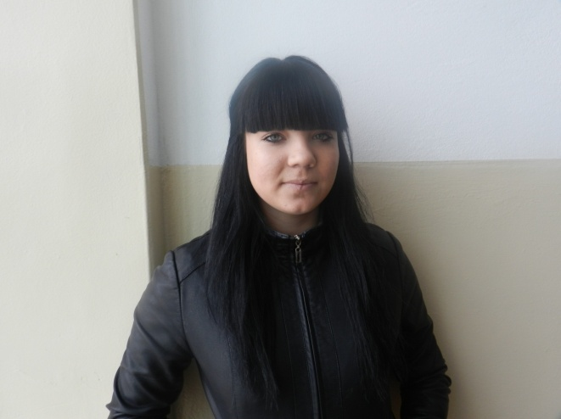
Горбунова
Олеся,
ЭД-11
Название:
«Земля моя,
планета голубая…»
Авторы стихотворения: Гаврюшкин Александр

Гаврюшкин Александр Евгеньевич
Земля моя, планета голубая

Земля моя, планета голубая!
Ты даришь жизнь или приносишь смерть,
А человечество живет не понимая,
Что это все рождает твоя твердь.

Беречь тебя, лишь ныне начинаем.
Вести потерям в Красной книге счет,
И, как всегда, при этом забываем,
С сердец своих убрать намерзший лед.

Нам всем с обледеневшими сердцами
Вовек родную Землю не понять:
Так кто она, что носит нас веками,
Где нам ответ на это разыскать?

Она, возможно, существо живое,
Спешащее в космическую даль?
И бьется сердце в глубине земное,
Познавшее и радость и печаль?

Или корабль, плывущий по вселенной,
Который запустил когда-то Бог?
Корабль космический с командою отменной:
Всего живого, что создать он смог.

А что же в будущем ждет каждого из нас?
Еду и топливо пока дает Земля.
Какой у нас есть жизненный запас,
Известно ли команде корабля?

Земля моя, планета голубая!
Тебя мы начинаем лишь ценить.
Простишь ли человечество, не знаю,
Поможешь ли лед сердца растопить?...

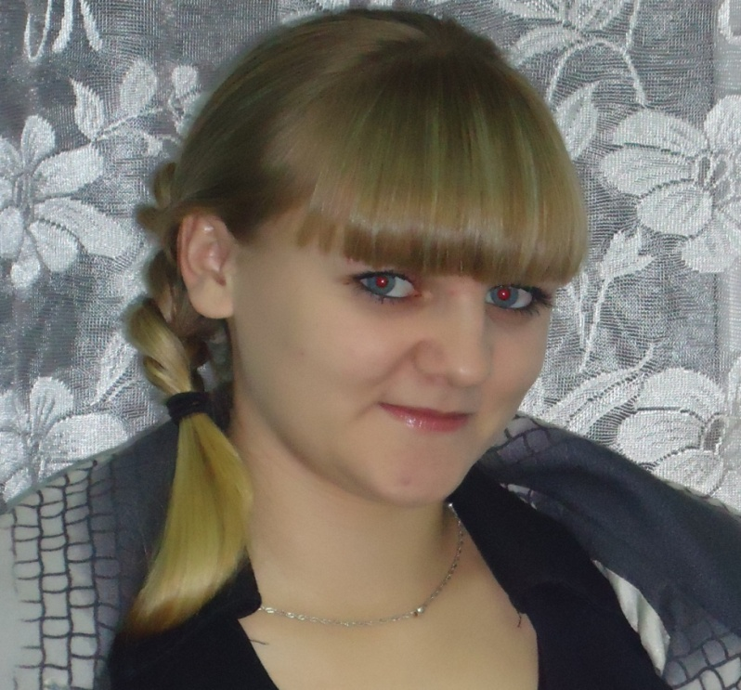

Чтец:
Бережная
Анастасия,
Б-22
Название:
«Космос и Земля»
Автор стихотворения
неизвестен

Космос и Земля
Любить до невозможности просто.
Тот, кто не любит – смешон.
Ведь небо дарит нам звёзды
И Землю – родимый наш дом.
Ведь здесь так тепло и спокойно,
А в космосе холод царит.
Но на Земле бывает тоже больно
И кто-то в космос летит.
И в пустоте межпланетной,
И в холоде, и в тишине
Становиться скоро заметно,
Как радостно на Земле.

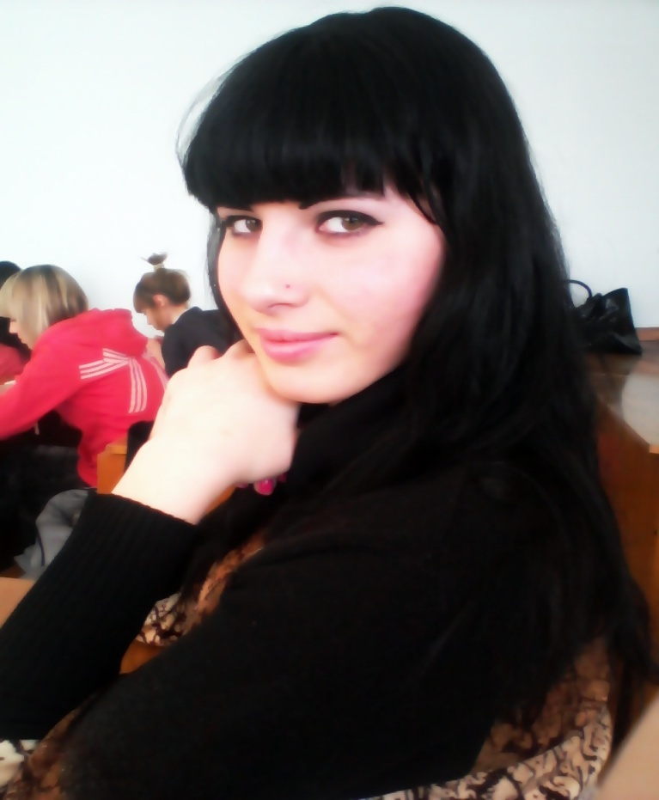
Чтец:
Косарева
Анна,
ЭД-11
Название:
«Планета Земля»
Стихотворение
неизвестного автора

Планета Земля
Представилось мне, я – планета Земля,
Летящая в космосе капля живая.
Пульсируют реки, вздыхают поля,
И ритм их – един, и задача – благая.

Сквозь толщу эпох, через спешку веков,
Несу на груди как подарок бесценный
Всю твердь и всю плоть, и узор облаков –
Весь мир, что живет по законам нетленным.

В заботе своей я не вижу труда –
Мне радостно быть тем, чем я и являюсь.
И плавно скользить неизвестно куда,
Орбит материнским рукам доверяясь.

И та, кто питает любовью весь свет,
Чья сила желанья Творца исполняет,
Сплела ожерелье из звезд и планет –
В нем искра Земли голубая сияет.
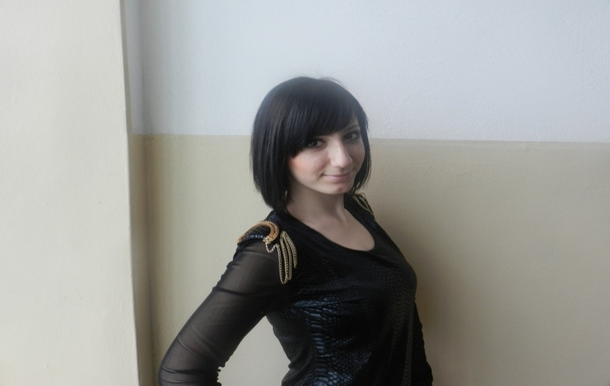
Чтец:
Гаспарян
Дианна,
ЭД-11
Название:
«Родная Земля»
Автор стихотворения: Дмитрий Румата

Дмитрий Румата
Родная Земля

Ярким хвостом разливается
Золото солнечных кос,
Тучи над лесом развалятся
Вестником утренних рос.

Кажется будто красавица
В облачном замке небес,
Солнышком мне улыбается,
А сарафан её - лес!

Смелая, вечно румяная,
В яшмовых туфлях ручья,
Всё это - просто земля моя,
Наша с тобой земля!

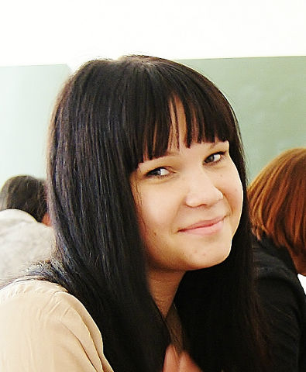
Чтец:
Фофонова
Ольга, Б-11
Название:
«Снятся мне
звезды…»
Автор стихотворения неизвестен

Стихотворение неизвестного автора
Снятся мне звёзды, строятся в строчки,
Ритмы и рифмы, стихи и слова,
Слышу сквозь грёзы голос из ночи,
- Вижу, Земля, слава Богу, жива.
Здравствуйте, люди, как вам живётся?
Вы берегите планету свою,
Верьте, всё будет, счастье вернётся,
Будете жить на Земле, как в Раю.
Чудо земное вечно продлится,
Это ведь чудо - прилёт снегирей!
Облако - локон, горы - ресницы,
Над голубыми глазами морей.
Солнечный ветер, вспышки сверхновых,
Протуберанцы и солнечный свет,
Звёзды ей светят в ритме любовном,
Чтоб передать от подружек привет.
Воздух небесный, ветры, что шлейфы,
Грозы ее - украшенье фаты,
Чудо-невеста наша планета,
Символ любви, красоты и мечты.
В вечном вращении, что балерина,
В лёгком движенье в небесной тиши,
Божье творение, путь её длинный,
Танец-виток Новый Год завершил.

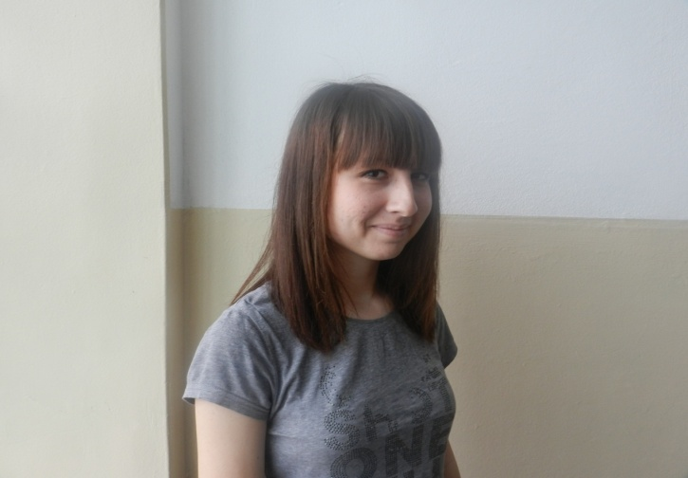
Чтец:
Воронцова
Светлана,
ЭД-11
Название:
«Земле!»
Автор стихотворения:
Евгения Фурлетова

Евгения Фурлетова
ЗЕМЛЕ!
Как красиво вокруг,
Вокруг тишина!
Лишь блики света играют!
Те проблески снов, где я не одна.
Где все вокруг оживает.

Нас любящий свет опустился с небес,
Жизни росточки лаская.
В сердце Земли он нежно исчез,
Любовью ее озаряя.

О как прекрасна, ты все же Земля!
Родная наша планета!
Словно мать нас нянчит она.
Дай Бог не забыть нам об этом!

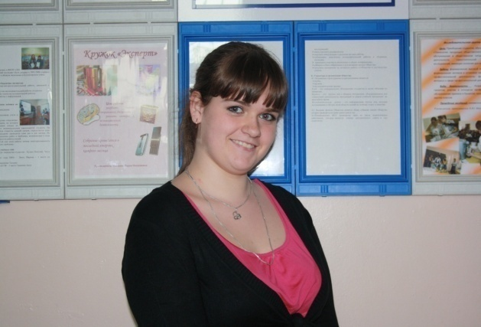
Чтец:
Иваниченко
Дина, Б-11
Название:
«Песня о земле»
Автор стихотворения: Владимир Высоцкий

Высоцкий Владимир Семёнович
Песня о земле
Кто сказал, что сгорела дотла?
Больше в землю не бросите семя.
Кто сказал, что земля умерла?
Нет, она затаилась на время.
Материнство не взять у земли,
Не отнять, как не вычерпать моря.
Кто поверил, что землю сожгли?
Нет, она почернела от горя.
Как разрезы траншеи легли,
И воронки, как раны зияют,
Обнаженные нервы земли
Неземное страдание знают.
Она вынесет все, переждет.
Не записывай землю в калеки.
Кто сказал, что земля не поет,
Что она замолчала навеки?
Нет, звенит она, стоны глуша,
Изо всех своих ран, из отдушин,
Ведь земля — это наша душа,
Сапогами не вытоптать душу.
Кто поверил, что землю сожгли?
Нет, она затаилась на время.

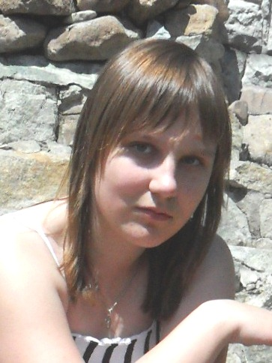
Чтец:
Чупрова
Анастасия,
Т-11
Название:
«Земля»
Автор
стихотворения:
Леонид Мартынов

Леонид Мартынов
ЗЕМЛЯ
Одно
Волнение
Уляжется —
Другое сразу же готовится,
А мир еще прекрасней кажется;
Еще желаннее становится
Земля,
Укатанная гладкими
Посадочными площадками,
Увешанная виадуками,
Источенная водостоками,
Набитая золой и туками,
Насквозь пронизанная токами...

А там, вдали,—
Вчера пустынная,
Земля целинная, былинная,
Забытая и вновь открытая,
Степными ливнями омытая,
Нигде как будто не кончается...
Над ней
Заря с зарей встречается.

Вот этим месяц май и славится
И соловьями славословится.
Земля, великая красавица,
Еще прекраснее становится!

Заключение

Цель конкурса чтецов достигнута. Студенты и дети преподавателей раскрыли свои творческие способности.
В ходе мероприятия решены следующие задачи:
- выявлен творческий потенциал среди студентов колледжа и детей преподавателей колледжа,
- пропаганда жанра художественного слова.
Награждение: по итогам конкурса 1 место присудили Горбуновой Олесе, студентке 1 курса (ЭД-11), 2 место заслужила Бережная Анастасия, студентка 2 курса (Б-22), 3 место завоевала Рудько Анастасия (ЭД-11), победители награждены дипломами и памятными подарками, все участники – благодарственными письмами и сувенирами.
Данное мероприятие нужно проводить ежегодно.

